

Jelgavas 4. vidusskolas Comenius programmas projekts
„Mana personība un karjera multikulturālā sabiedrībā”
līguma Nr.
2008-1-LV2-COM07-00040 1

Melissani un Dragorati alas.

Ārā var būt karsts, bet alā ir vienmēr ir vēss un mitrs. Izejot caur ieejas tuneli, priekšā paveras ļoti skaists skats- kā bildēs varat paši redzēt. Ala ir 100m gara un ūdens dziļums sasniedz līdz 30,5 m. Ūdens ir sļāļš. Argostoli pilsētā atrodas ģeoloģiskais fenomens. Tur jūras ūdens ieplūst pazemē un iznāk pēc 40 dienām ieplūst Melissani ezerā. Ūdens aizplūst pa pazemi tālāk un ieplūst atpakaļ jūrā.
Jūlijā un Augustā no 10.30 līdz 13.00 saule iespīd alā un līdz ar to maina ūdens krāsu.
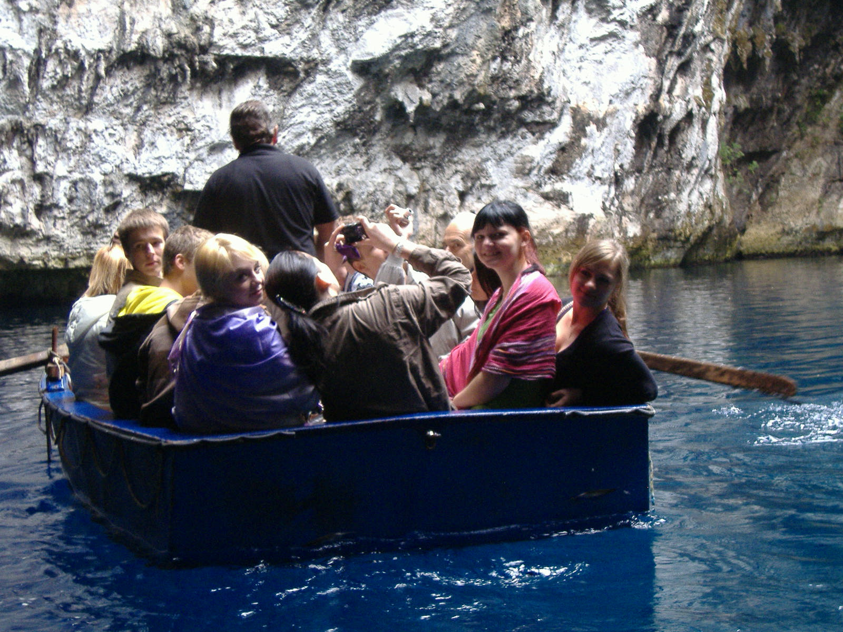

Dragorati alu, kura ir netālu no pilsētas Sami, atklāja pirms 300 gadiem, kad daļa no tās tika iznīcināta lielās zemestrīces dēļ, tā radās ieeja. Ala stiepjas 60 metru dziļumā, zem zemes līmeņa, temperatūra tur ir 18 C un gaisa mitrums 90%. Alā var aplūkot skaistos stalaktītu veidojumus.

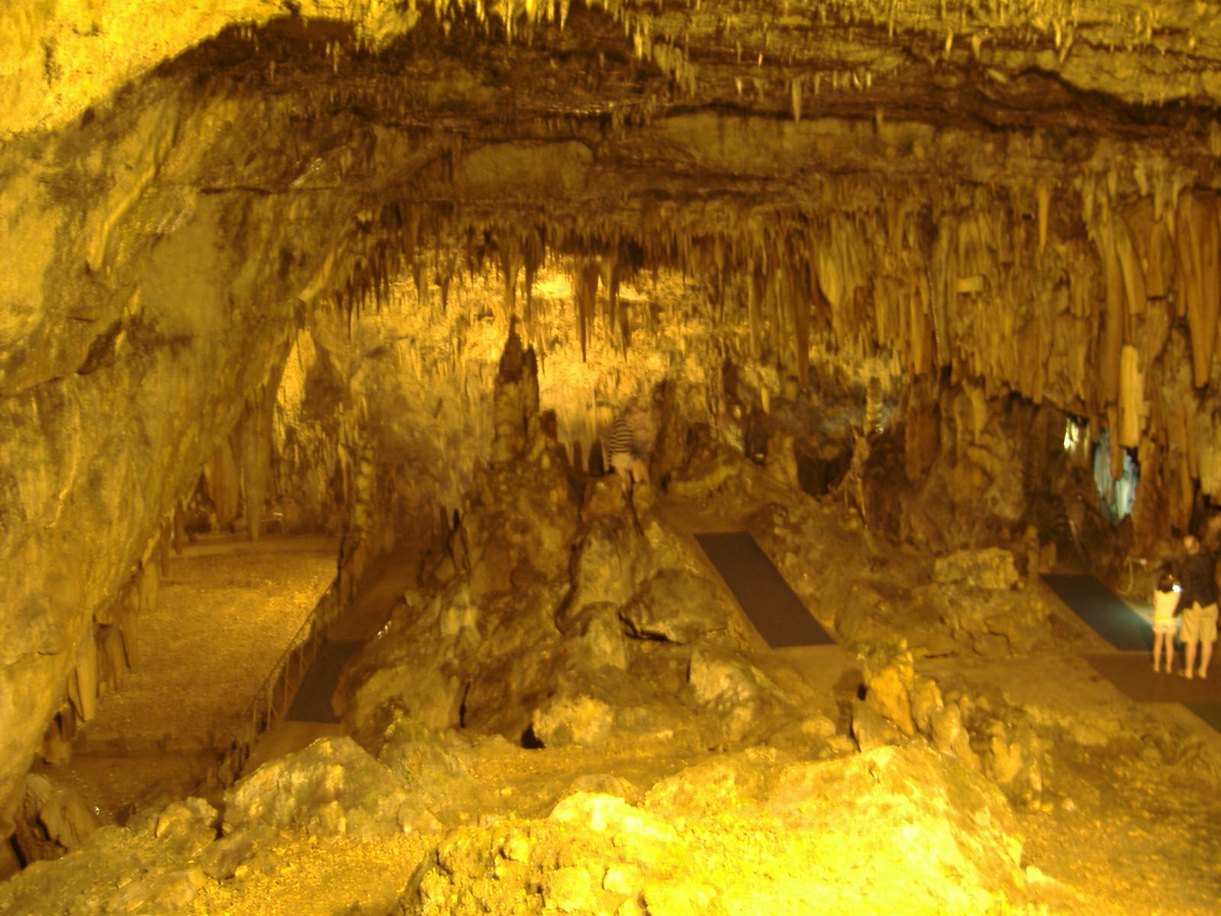

Roberts Jēkabsons

